Открытое индивидуальное занятие по развитию слухового восприятия и обучению произношению во 2 классе 2отделения.
(Ребёнок протезирован биноунарно. Рабочее расстояние 1,8м, на голое ухо воспринимает знакомый материал на 0,6м )
Темы занятия: ФП. Звук л. Работа над голосом.
РСВ. Восприятие на слух текста «Парк».
Коррекционно – образовательная цель:
ФП. Автоматизация звука л в обратном слоге, на конце слов, на материале слогов, слов, словосочетаний, предложений и самостоятельной речи.
РСВ. Восприятие текста «Парк» с индивидуальным аппаратом по предложениям и на голое ухо предложений и отдельных слов из текста.
Коррекционно – развивающая цель:
ФП. Развивать познавательные процессы: произвольное внимание, зрительную память, а также самоконтроль за произношением;
РСВ. Учить умению различать на слух на материале текста «Парк», а также развивать слуховое внимание и память.

Коррекционно – воспитывающая цель:
ФП. Воспитывать интерес к занятиям, мотивировать на самоконтроль за своим произношением и произношением собеседника;
РСВ. Использовать материал занятия для воспитания личностных качеств.

Задачи:
Учить умению правильно произносить звук л в обратном слоге на различном речевом материале, выделять голосом ударный слог;
Учить умению различать на слух текст «Парк».
Учить умению понимать и выполнять поручения.

Оборудование:
1.ИКТ. Презентация с речевым материалом на звук Л.
План занятия:
1.Организационный момент (Проверка наличия и работы аппарата).
2.Постановка целей и задач перед учеником.
3.Работа над формированием произношения:
- Слайд №2. Упражнения на развитие силы голоса(говори тихо или громко)
- Слайд №3. Чтение слогов, слов со звуком Л в обратном слоге;
- Слайд №4. Чтение предложений;
- Слайд №5. Составление предложений по картинкам (звуки и правильное дыхание);
- Слайд №6. Деревья.
- Слайд №7. Цветы
- Слайд №8.Картинки парка, качелей.
- Слайд № 9. Игра «Четвёртый лишний»

4.Работа над развитием слухового восприятия.
- Различение предложений из текста «Парк» и восприятие отдельных слов и предложений на голое ухо.
5.Итог урока. Самооценка, оценка учителем.

Ход занятия.
Учитель (у.): Здравствуй, Миша.
Школьник (Ш.):Здравствуйте, Наталия Валерьевна.
(У):Аппарат работает хорошо?
(Ш.): Аппарат работает хорошо.
(У.)(за экраном ) : Послушай, что будем делать на уроке. Сегодня будем правильно говорить звук, отгадай какой. Прочитай слова. Какой первый звук в этих словах?
Лопата, ложка, лоб.
(Ш.)Звук Л первый в этих словах.
(У.)Правильно. Мы сегодня будем работать над звуком Л.
Будем думать, будем тихо и громко говорить слоги, будем слушать.
Повтори, что будем делать.
(Ш.) Отвечает.

1. Формирование произношения.
Будем работать над голосом.
Будем говорить звуки .
А____________
О____________
У____________
И_______________

А О У И
Итог.

(У.)Будем говорить тихо и громко слоги.
Что будем делать?
Будем говорить тихо и громко слоги.
ТАта татаТА
таТА таТАта
(Ш.): Докладывает о выполнении.
(У.): Подводит итог выполненной работы.
(Ш.): Читает, отчитывается о выполнении.
(У.): Подводит итог работы над произношением, нацеливает на слуховую работу.

(У.) Скажи правильно звук л____________.
(Ш.)л________.

Будем читать слоги и слова. Говори хорошо л.
Что ты будешь делать?
(Ш.)Я буду читать слоги и слова.
А) Ал- ал- ал
Ол-ол-ол
Ул- ул- ул
Ил-ил-ил
Б) Читай предложения.
Ал-ал –ал- в парке лист опадал.
Ал-ал-ал - я там листья собирал.
Ол-ол-ол - я по парку шёл.
Ил-ил- ил - дождь там лил.
(Ш.): Докладывает о выполнении.
(У.): Подводит итог выполненной работы.
(Ш.): Читает, отчитывается о выполнении.
(У.) -Какое время года на картинке?
(У.) -Где гуляли дети?

(У.)Составь предложения.
Что делал мальчик?
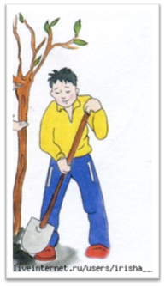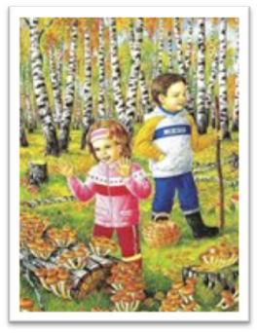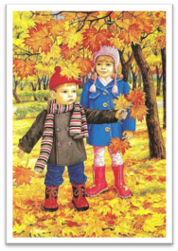

Ш: Мальчик садил дерево.
Вова собирал в лесу грибы.
Ваня и Таня собирали листья в парке.

(Ш.): Докладывает о выполнении.
(У.): Подводит итог выполненной работы.
(Ш.): Читает, отчитывается о выполнении.

Мы сегодня на занятии говорим о парке. Вы ходили в парк и видели там деревья. Посмотри на картинки на компьютере и назови деревья.
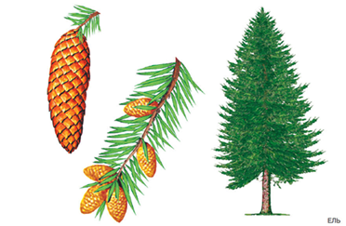 | 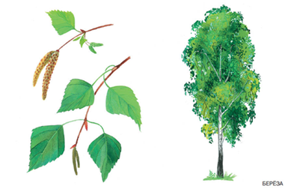 | 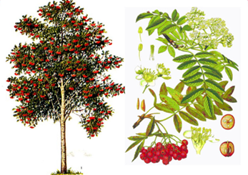
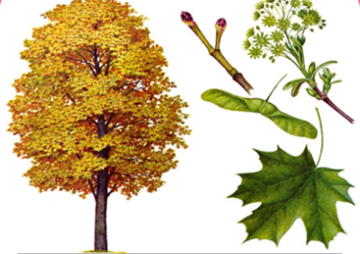 | 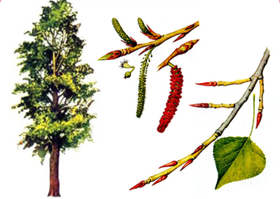 | 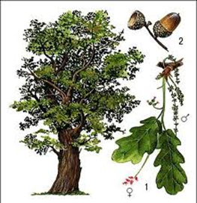

В рассказе встретятся трудные слова. Прочитай.
Цветы, гладиолус, астра.
((У.): Подводит итог работы над произношением, нацеливает на слуховую работу.

2. Развитие слухового восприятия (работа с индивидуальным аппаратом)
А)Будем слушать в аппаратах рассказ по предложениям.
Парк.
В воскресенье дети ходили в парк.
Парк большой и красивый.
В парке растут деревья: дуб, берёза, ёлка, рябина, тополь, клён.
Там есть клумбы.
На клумбах растут астры и гладиолусы.
В парке есть качели и карусели.
Мне нравится гулять в парке.
Итог:

Б) Будем слушать без аппаратов.
Сними аппараты.
А)Берёза, дуб, ёлка, рябина- это деревья.
Парк большой и красивый.
Качели, карусели.
Б)Будем играть.
Игра «Что лишнее?»
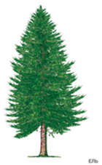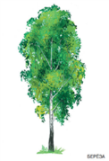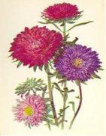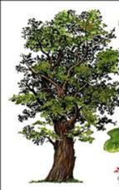
Итог.
(У.)Надень аппараты.
Итог урока:
У. Что ты делал на уроке?
(Ш.)Я…..
Как ты говорил?
Я..
Как ты слушал?
Итог.
Оценка учителя.

